CH4 效用
1、效用：在消费者行为理论中，效用是描述“偏好”的。
2、※ 效用函数：是为偏好排序的一种简便方法。为每个可能的消费束指定一个数字，使具有较多偏好的消费束>具有较少偏好的消费束。
基数效用：表示效用水平的数字有意义，两个消费束之间的效用差额有意义。在现实中意义不大。
序数效用：表示效用水平的数字没有意义，两个消费束之间的效用差额没有意义。U(X,Y)。
一般，采用序数函数。
效用函数的值，只在对不同消费束进行排列时才有意义。
3、效用函数的单调变换：
（1）单调变换——若u1>u2,则“×正数、﹢任意数、奇次幂”，>方向不变（定义域、值域都不变）。
（2）效用函数，正单调变换后，还是效用函数，偏好不变。
（3）单调函数的变动率：是正的。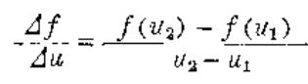 (因为：⊿f与⊿u方向相同)，图形总是正斜率。
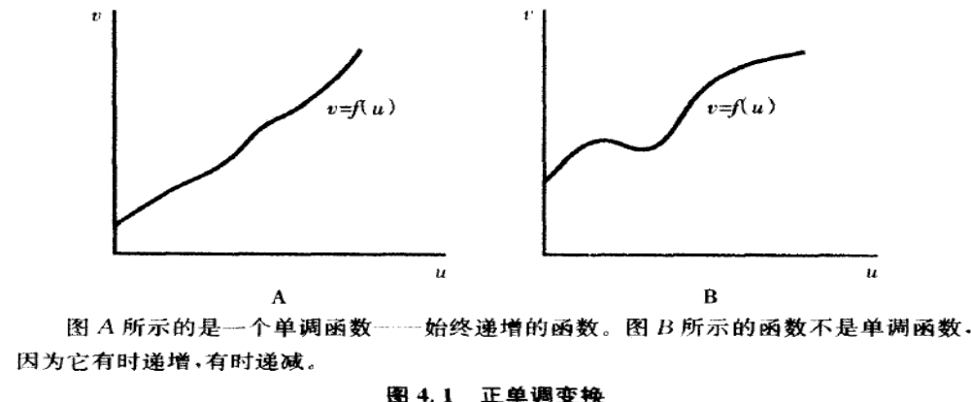
4、从几何上说，效用函数，是为无差异曲线，标序数。
单调变换，是为无差异曲线，重新标序数。
二、不同偏好的效用函数
1、完全替代
效用函数：u(x1, x2)=a x1 +b x2 （a、b是衡量商品1、2对于消费者的“价值”的正数）
替代率= 无差异曲线的斜率= -a/b
如：u(x1, x2)=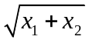 （——可以单调变换）。
2、完全互扑
效用函数：u(x1, x2)=min{ a x1 ，b x2} （a、b是描述商品消费比例的正数）
3、拟线性偏好
效用函数：u(x1, x2)=v(x1)+ x2=k （k是常数=无差异曲线纵轴的高度）
拟线性效用：=“局部线性”效用，即，对商品2，效用函数是线性的；对商品l，是非线性的。
如：u(x1, x2)=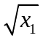+ x2、u(x1, x2)=ln x1+ x2，是拟线性偏好。
v(x1, x2)= x1 + 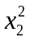+ 2 x2， 也是拟线性偏好。
4、柯布—道格拉斯偏好
效用函数：u(x1, x2)=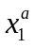×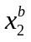 （a b是描述消费者偏好的正数，a+b=1）
柯布—道格拉斯偏好，是性状良好的无差异曲线。
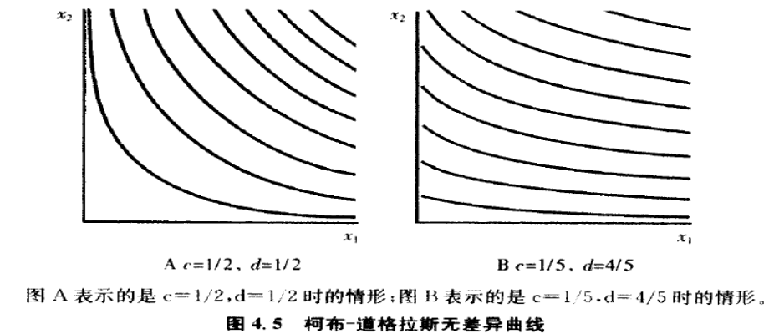
柯布—道格拉斯效用函数的单调变换：（表示同一偏好，无差异曲线一样）
（1）取效用的自然对数：u(,)=ln(×)=aln+bln
（2）u(,)=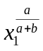×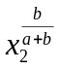→u(,)=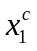×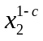
四、边际效用
1、总效用：在一定时间内，消费者从消费“商品或劳务”中，获得的满足程度的总和，记为（Tu），
2、边际效用：在一定时间内，消费者在增加一单位“商品或劳务”的消费中，获得的效用增加量，记为Mu。
对于商品1：（假设商品2的数量不变）→ 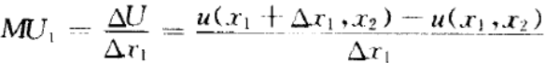 →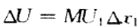
对于商品2：（假设商品1的数量不变）→ 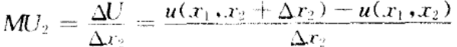→
边际效用的衡量方法：边际效用，随效用函数的单调变换而变化。
不能根据消费者选择行为，来衡量。
五、边际替代率
边际效用，随单调变换而变化，但，MRS，不随单调变换而变化。
MRS= —⊿/⊿= —/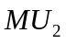=无差异曲线的斜率
六、边际效用递减规律：又称戈森定律，随着消费者消费某商品数量的增加，该商品对消费者的边际效用是递减的。边际效用随其数量的增加而减少。
题：
1.将某数字变为它的奇次幂是一种单调变换。将其变为它的偶次幂是单调变换吗？
【解题思路】
单调变换：是将一组数字转换为另外一组数字的方法，这种方法要保留转换前后数字的顺序不变。
——单调变换和单调函数是一回事。”
换一种表述：某偏好函数u=u（x1，x2），对u进行复合（构造复合函数），保证复合函数是正单调函数（即单调递增）——正单调变换——正单调变换和正单调函数是一回事。
原效用函数，不要求它是单调递增的，但正单调变换后得到的新效用函数，要求是单调递增的。
因为正单调变换和正单调函数是一回事。
所以，“将某数字变为它的奇次幂是一种单调变换”这种说法并不严格，因为原效用函数= 1时，变化后还是原效用函数本身，但不是正单调变换。所以，幂函数1除外。
u=u（x1，x2）≥0 ，f(u) = u ^2是（正的）单调变换，f(u)单调递增的函数。
但是，u=u（x1，x2）≤0。如，给某消费者两种商品，但这两种商品都是他非常讨厌的，他的效用不可能为正，所以，f(u) = u ^2就不是（正的）单调变换，它是（负的）单调变换。
2.（1）是（正的）单调变换。因为复合函数 u 是函数 v 的单调递增函数。判断依据：du / dv = 2>0 。
（2） 0 > v 时是（正的）单调变换， 0 < v 时是（负的）单调变换（即变换后得到的函数 u是递减函数）
3. 证明：如果偏好是单调的，那么经过原点的对角线与每条无差异曲线只能有一个交点。
【参考答案】 反证法。
假设：这条对角线与一条无差异曲线交于两个不同的点：（x1,x2）， (y1,y2)。两点在同一无差异曲线上→（x1,x2）~ (y1,y2)。
可是，两点都在对角线上，→（x1,x2）>(y1,y2)。与（x1,x2）~ (y1,y2) 矛盾。
4.效用函数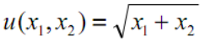，表示什么类型的偏好？u（x1,x2）=14x1+14x2呢？
【参考答案】（1）u^2（x1,x2）= x1+ x2
（2）u（x1,x2）=14（x1+ x2）
——代表的偏好关系是相同的。（x1+ x2）表示 1:1 完全替代的偏好。所以……
5. 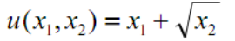表示什么类型的偏好？
【参考答案】（1）表示拟线性的偏好。x1≥0 , x2≥0 ，
（2）v（x1,x2）是u（x1,x2）的单调变换。
——判断一个函数是否另一个函数的单调变换，小技巧：单调变换，不改边际替代率。
MRS = − MU1/ MU2 ；
7.为什么对一个效用函数进行单调变换，不会改变边际替代率？
【参考答案】对某个效用函数进行单调变换，比如v（x1,x2） =f[u（x1，x2）]。 MRS=……
因为分子和分母中的∂ f / ∂ u 可以约去，这表明效用函数进行单调变换不会改变边际替代率。
※ 8、效用函数是一次齐函数，问：需求收入弹性=1？
不总是。
反例：完全替代品——u(x1, x2)=x1 +x2，当P1>P2，x1 =0，收入变化，不引起的x1变化，x1的需求收入弹性=0。

